TUẦN 3
Bài 02: PHÒNG TRÁNH HỎA HOẠN KHI Ở NHÀ (T2)
Thứ hai, ngày 18/9/2023

I. YÊU CẦU CẦN ĐẠT:
1. Năng lực
- Nêu được một số nguyên nhân dẫn đến cháy nhà và nêu được những thiệt hại có thể xảy ra (về người, về tài sản,...) do hỏa hoạn.
- Phát hiện được một số vật dễ cháy và giải thích được vì sao không được đặt chúng ở gần lửa.
- Thực hành ứng xử trong tình huống giả định khi có cháy xảy ra.
- Năng lực tự chủ, tự học: Có biểu hiện chú ý học tập, tự giác tìm hiểu bài để hoàn thành tốt nội dung tiết học.
- Năng lực giải quyết vấn đề và sáng tạo: Có biểu hiện tích cực, sáng tạo trong các hoạt động học tập, trò chơi, vận dụng.
- Năng lực giao tiếp và hợp tác: Có biểu hiện tích cực, sôi nổi và nhiệt tình trong hoạt động nhóm. Có khả năng trình bày, thuyết trình… trong các hoạt động học tập.
2. Phẩm chất.
- Phẩm chất nhân ái: Biết cách ứng xử trong tình huống có cháy xảy ra ở nhà mình hoặc nhà người khác.
- Phẩm chất chăm chỉ: Có tinh thần chăm chỉ học tập, luôn tự giác tìm hiểu bài.
- Phẩm chất trách nhiệm: Giữ trật tự, biết lắng nghe, học tập nghiêm túc. Có ý thức phòng tránh hỏa hoạn và tôn trọng những quy định về phòng cháy.
II. ĐỒ DÙNG DẠY HỌC
- GV: Kế hoạch bài dạy, bài giảng Power point, tranh ảnh, tư liệu về một số vụ hỏa hoạn.
- HS: Sách giáo khoa, sách bài tập TNXH 3

III. HOẠT ĐỘNG DẠY HỌC
Hoạt động của giáo viên | Hoạt động của học sinh
1. Khởi động (5 phút)  - GV mở bài hát “Lính cứu hỏa” để khởi động bài học.  + GV nêu câu hỏi: trong bài hát nói về nội dung gì?  + Công việc của lính cứu hỏa có ích lợi gì?  - GV Nhận xét, tuyên dương.  - GV dẫn dắt vào bài mới | - HS lắng nghe bài hát.  + Trả lời: Bài hát nói về công việc cứu hỏa của các chú lính cứu hỏa.  + Trả lời: Dập tắt các đám cháy, giảm thiểu thiệt hại về người và tài sản.
2. Khám phá chủ đề (25 phút)  * Hoạt động 1. Xử lí tình huống. (15 phút)  - GV nêu yêu cầu: Em sẽ xử lí thế nào trong tình huống sau.  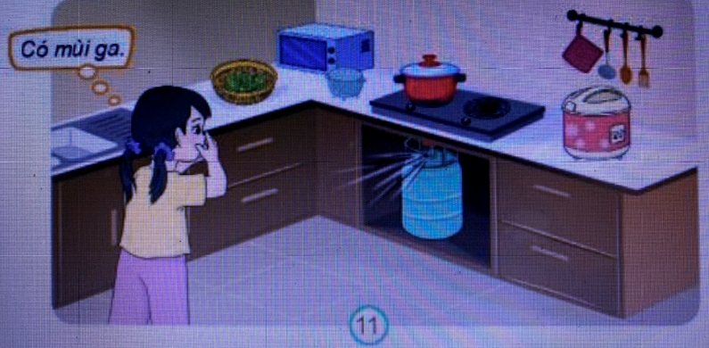  + Vì sao lại xử lí như vậy?  - GV mời các HS khác nhận xét.  - GV nhận xét chung, tuyên dương.  - GV chốt HĐ1: Khi bếp ga có mùi ga, nguyên nhân có thể do hở dây dẫn ga hoặc người nấu bếp chưa tắt hẳn bếp. Gặp tình huống này chúng ta bình tĩnh khóa bình ga lại rồi mở các cửa phòng bếp, lấy quạt tay quạt khí ga ra bên ngoài. Tuyệt đối không được bật quạt điện, bóng điện khi ở khu vực bếp có mùi ga. | - Học sinh chia nhóm 4, đọc yêu cầu bài và tiến hành thảo luận.  - Đại diện các nhóm trình bày:  + Bỏ chạy ra ngoài, tìm sự trợ giúp vì em sợ mùi ga.  + Khóa bình ga, mở cửa sổ cho thoáng phòng bếp rồi báo cho người lớn vì em đã được học cách xử lí khi bếp ga có mùi ga.  .........  - Các nhóm nhận xét.  - Lắng nghe, rút kinh nghiệm.
* Hoạt động 2. Những việc nên và không nên làm để phòng tránh cháy nhà. (10 phút)  - GV chia sẻ bức tranh và nêu câu hỏi. Sau đó mời các nhóm tiến hành thảo luận và trình bày kết quả.  + Hai bạn nhỏ đang trao đổi với bố mẹ bạn ấy nội dung gì?  + Vì sao bạn lại góp ý với bố mẹ như vậy?  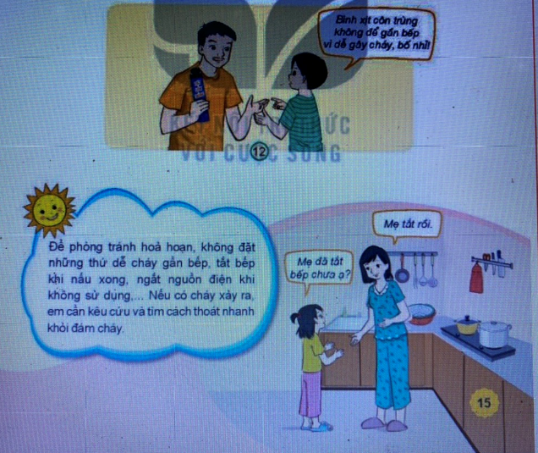  - GV mời các nhóm khác nhận xét.  - GV nhận xét chung, tuyên dương và bổ sung. | - Học sinh chia nhóm 4, đọc yêu cầu bài và tiến hành thảo luận.  - Đại diện các nhóm trình bày:  + Hai bạn nhỏ trao đổi với bố mẹ về việc để vật dễ cháy xa nơi bếp nấu (bình xịt côn trùng) và nhắc mẹ đã tắt bếp ga trước khi ra khỏi nhà chưa.  + Vì các bạn đã được tìm hiểu về phòng cháy nên các bạn góp ý với bố mẹ như vậy để phòng tránh cháy nổ.  - Đại diện các nhóm nhận xét.  - Lắng nghe rút kinh nghiệm.
3. Vận dụng (5 phút)  * Hoạt động 3. Biết phòng tránh cháy nổ và cách thoát khỏi đám cháy.  - GV nêu câu hỏi. Sau đó mời các nhóm tiến hành thảo luận và trình bày kết quả.  + Em sẽ làm gì để phòng tránh được cháy tại gia đình nhà mình.  + Nêu cách xử lí khi gặp cháy.  - GV mời các nhóm khác nhận xét.  - GV nhận xét chung, tuyên dương.  - Nhận xét bài học.  - Dặn dò về nhà. | - Học sinh chia nhóm 4, đọc yêu cầu bài và tiến hành thảo luận.  - Đại diện các nhóm trình bày:  + Phòng cháy bằng cách: Không để những thứ dễ cháy gần bếp, tắt bếp khi nấu xong, ngắt nguồn điện khi không sử dụng,...  + Thấy có đám cháy thì kêu cứu và tìm cách thoát nhanh khỏi đám cháy.
IV. ĐIỀU CHỈNH SAU TIẾT DẠY (Nếu có)

~•~•~~•~•~~•~•~~•~•~•~•~•~•~•~•~
Bài 03: VỆ SINH XUNG QUANH NHÀ (Tiết 1)
Thứ năm, ngày 21/9/2023

I. YÊU CẦU CẦN ĐẠT:
1. Năng lực
- Kể được tên một số việc làm để giữ vệ sinh xung quanh nhà.
- Giải thích được một số cách đơn giản tại sao cần phải giữ vệ sinh xung quanh nhà.
- Thực hiện được một số việc làm phù hợp để giữ vệ sinh xung quanh nhà.
- Có ý thức giữ vệ sinh và tuyên truyền để mọi người cùng thực hiện.
- Năng lực tự chủ, tự học: Có biểu hiện chú ý học tập, tự giác tìm hiểu bài để hoàn thành tốt nội dung tiết học.
- Năng lực giải quyết vấn đề và sáng tạo: Có biểu hiện tích cực, sáng tạo trong các hoạt động học tập, trò chơi, vận dụng.
- Năng lực giao tiếp và hợp tác: Có biểu hiện tích cực, sôi nổi và nhiệt tình trong hoạt động nhóm. Có khả năng trình bày, thuyết trình… trong các hoạt động học tập.
ANQP: Học tập cô chú bộ đội giữ gìn vệ sinh doanh trại.
2. Phẩm chất.
- Phẩm chất nhân ái: Có ý thức giữ gìn bảo vệ môi trường.
- Phẩm chất chăm chỉ: Có tinh thần chăm chỉ học tập, luôn tự giác tìm hiểu bài.
- Phẩm chất trách nhiệm: Giữ trật tự, biết lắng nghe, học tập nghiêm túc. Có trách nhiệm với tập thể khi tham gia hoạt động nhóm.
*GD TKNL&HQ - GD BVMT:
- Giáo dục học sinh biết mọi người dân dù sống ở đâu cũng đều phải biết giữ gìn môi trường sống xung quanh sạch sẽ. Giữ gìn môi trường xung quanh nhà ở đem lại rất nhiều lợi ích: đảm bảo được sức khỏe, phòng tránh nhiều bệnh tật,.. Nếu môi trừng xung quanh nhà ở sạch sẽ thì ruồi, muỗi, sâu bọ và các mầm bệnh không có nơi sinh sống, ẩn nấp, không khí sạch sẽ, trong lành giúp em có sức khỏe tốt, học hành hiệu quả hơn.
- Thực hiện những hành vi đúng để tránh ô nhiễm do rác thải gây ra đối với môi trường sống.
- Giáo dục HS giữ vệ sinh chung, không xả rác ra môi trường gây ảnh hướng đến môi trường.
II. ĐỒ DÙNG DẠY HỌC
1. GV: Kế hoạch bài dạy, bài giảng Power point.
2. HS: SGK và các thiết bị, học liệu phụ vụ cho tiết dạy.

III. HOẠT ĐỘNG DẠY HỌC
Hoạt động của giáo viên | Hoạt động của học sinh
1. Khởi động (5 phút)  - GV cho cả lớp nghe bài hát “Bé quét nhà” của nhạc sĩ Hà Đức Hậu để khởi động bài học.  + Em bé trong bài hát đã làm gì để giúp đỡ bà, giúp đỡ mẹ?  + Hằng ngày, em và mọi người trong gia đình thường làm gì để giữ vệ sinh xung quanh nhà?  - GV Nhận xét, tuyên dương.  - GV dẫn dắt vào bài mới | - HS lắng nghe bài hát.  + HS trả lời.  + HS trả lời.  - HS lắng nghe.
2. Khám phá chủ đề (20 phút)  Hoạt động 1. Những việc cần làm để giữ sạch môi trường xung quanh nhà ở. (10 phút)  - Giáo viên chia lớp thành các nhóm, yêu cầu mỗi nhóm quan sát hình 1, 2, 3, 4 trang 16 sách giáo khoa và trả lời câu hỏi theo gợi ý:  + Kể tên việc làm trong mỗi hình? Nêu lợi ích của những việc làm đó?  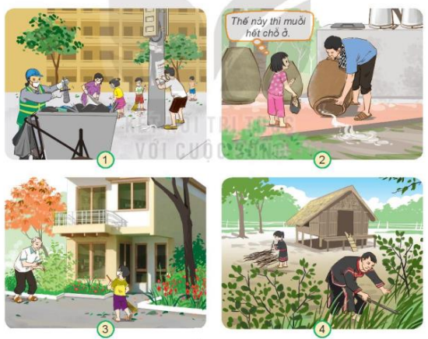  - Giáo viên yêu cầu đại diện các nhóm trình bày kết quả thảo luận của nhóm mình.  - GV mời các nhóm khác nhận xét.  - GV nhận xét chung, tuyên dương.  * GDHS:  + Nói những việc em đã làm để giữ gìn vệ sinh xung quanh nhà?  - GV chốt HĐ1 và mời HS đọc lại.  *Kết luận: Vệ sinh xung quanh nhà ở, làm cho môi trường xung quanh nhà ở của mình có không khí trong lành, thoáng đãng, sạch sẽ và đẹp hơn. | - HS thảo luận nhóm 4 quan sát tranh và trả lời câu hỏi theo gợi ý.  + Hình 1: Mọi người đang cùng đang quét dọn để tổng vệ sinh khu phố. Mọi người quét dọn rác cho khu phố sạch sẽ, thoáng mát.  + Hình 2: Bố đang đổ nước bẩn trong chum vãi đi. Vệ sinh đồ dùng để muỗi không có chỗ ẩn nấp dễ gây bệnh.  + Hình 3: Hai ông cháu đang cùng nhau quét dọn vệ sinh sân vườn, tỉa cây cảnh khu vực trước cửa nhà mình để có không gian thoáng đãng và đẹp hơn.  + Hình 4: Dọn dẹp, phát quang bụi rậm xung quanh nhà để ruồi, muỗi không có chỗ ẩn nấp, giũ gìn môi trường xung quanh.  - Đại diện các nhóm trình bày kết quả thảo luận của nhóm mình.  - HS nhận xét ý kiến của bạn.  - Lắng nghe rút kinh nghiệm.  - 2 - 3 HS nói những việc đã làm để giữ gìn môi trường xung quanh nhà ở.  - HS lắng nghe.  - 1 - 2 HS nêu lại nội dung HĐ1
* Hoạt động 2. Lợi ích của việc giũ sạch môi trường xung quanh nhà ở. (10 phút)  + Quan sát tranh hình 5, 6, 7 trang 17 sách giáo khoa thảo luận nhóm đôi và trả lời câu hỏi theo gợi ý:  H: Việc làm nào trong các hình sau có tác dụng giữ vệ sinh xung quanh nhà? Vì sao? 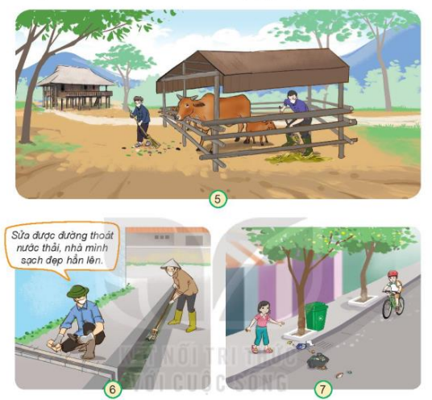  - GV mời các nhóm khác nhận xét.  - GV nhận xét chung, tuyên dương.  * Liên hệ GDHS: Mọi người trong bức tranh sống ở vùng hoặc nơi nào?  - GV chốt nội dung HĐ2 và mời HS đọc lại:  *Kết luận: Mọi người dân dù sống ở đâu (thành thị, nông thôn, miền núi, vùng biển) thì chúng ta đều phải biết giữ gìn môi trường xung quanh nhà ở sạch sẽ. Cần phải làm những công việc đó tùy theo sức của mình và phụ thuộc vào điều kiện sống cụ thể nơi mình sinh sống. | - Học sinh chia nhóm 2, đọc yêu cầu bài và tiến hành thảo luận.  - Đại diện các nhóm trình bày:  TL: Hình 5, 6 việc nên làm, hình 7 việc không nên làm vì gây mất vệ sinh xung quanh nhà ở.  + Hình 5: Dọn dẹp, vệ sinh chuồng nuôi bò làm như thế để giữ vệ sinh môi trường xung quanh, ruồi không có chỗ đậu.  + Hình 6: Hai bác đang sửa đường thoát nước thải gần nhà, nhà sẽ sạch đẹp hẳn lên.  + Hình 7: Bạn nữ vứt rác bừa bãi ra ngoài đường không đúng nơi quy định gây mất vệ sinh.  - Đại diện các nhóm nhận xét.  - Lắng nghe rút kinh nghiệm.  - HS trả lời.  - HS lắng nghe.  - 1 - 2 HS nêu lại nội dung HĐ2
3. Luyện tập (5 phút)  Hoạt động 3. Liên hệ bản thân (Làm việc nhóm 2)  - GV cho HS thảo luận nhóm đôi. Sau đó mời các nhóm tiến hành thảo luận và trình bày kết quả.  - Giáo viên cho học sinh liên hệ đến môi trường nơi các em đang sống: đường phố, ngõ xóm, bản làng…  H: Tại sao phải giữ gìn xung quanh nhà ở? Nói những việc bạn đã làm để giữ vệ sinh xung quanh nhà ở?  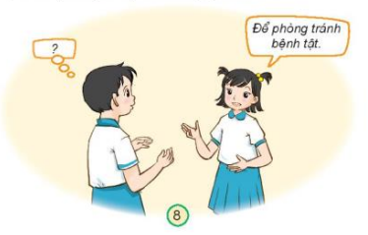  - GV mời các nhóm khác nhận xét.  - GV nhận xét chung, tuyên dương.  - GV chốt HĐ3 và mời HS đọc lại.  *Kết luận: Giữ gìn môi trường xung quanh nhà ở đem lại rất nhiều lợi ích: đảm bảo được sức khỏe, phòng tránh nhiều bệnh tật,… không khí sạch sẽ, trong lành, giúp em có sức khỏe tốt, học hành hiệu quả hơn. | - Thảo luận nhóm đôi theo hình thức hỏi đáp. Đại diện các nhóm trình bày:  - Học sinh liên hệ.  TL: Để đảm bảo vệ sức khỏe, để phòng tránh bệnh tật,.. môi trường xung quanh nhà thoáng đãng, sạch sẽ, mình đã:  + Vứt rác đúng nơi quy định.  + Thường xuyên quét dọn nhà cửa.  + Nhổ sạch cỏ, cây dại xung quanh nhà ở.  + Phát quang bụi rậm.  + Vệ sinh đồ dùng như chum vãi tránh ruồi, muỗi.  - Các nhóm nhận xét.  - Lắng nghe, rút kinh nghiệm.  - HS lắng nghe.  - 1 - 2 HS nêu lại nội dung HĐ3
4. Vận dụng (5 phút):  - GV cho HS xem 1 đoạn Video về việc các cô chú bộ đội đang giữ gìn vệ sinh doanh trại: Hỏi “Chúng ta phải làm gì để bảo vệ môi trường?”  - Nhận xét sau tiết dạy, dặn dò về nhà thực hiện những điều vừa học vào cuộc sống hằng ngày. | - HS xem Video.  + Quét dọn nhà cửa, giữ gìn vệ sinh đường phố, trồng cây xanh, trồng hoa ven đường, vận động mọi người bỏ rác đúng nơi quy định, sử dụng và tiết kiệm nước sạch,…
IV. ĐIỀU CHỈNH SAU TIẾT DẠY (Nếu có)

